贵州省思南中学2016—2017学年度第二学期期中考试
高二年级生物科试题

本试卷分第Ⅰ卷（选择题）和第Ⅱ卷（非选择题）两部分。第Ⅰ卷50分，第Ⅱ卷50分，共100分。
第Ⅰ卷（选择题 共50分）
- 选择题（本题共25小题，每小题2分，共50分）
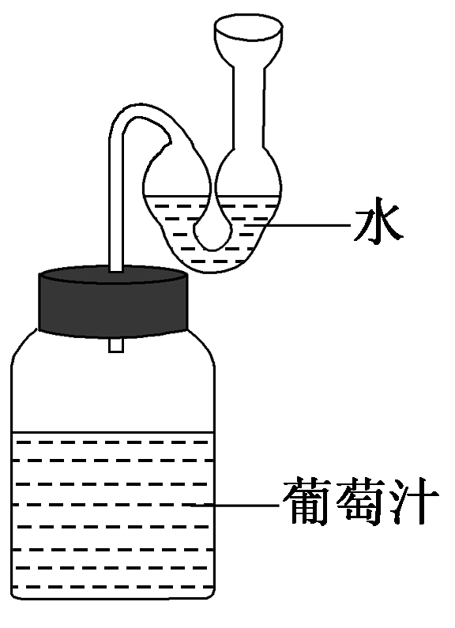
1. 某同学设计了如图所示的发酵装置，下列有关叙述不正确的是( )
A．该装置可阻止空气进入，用于果酒发酵

B．该装置便于果酒发酵中产生的气体排出
C．去除弯管中的水，该装置可满足果醋发酵时底层发酵液中大量醋酸菌的呼吸
D．去除弯管中的水后，该装置与巴斯德的鹅颈瓶作用相似
2．下列关于制作果酒、果醋和腐乳的叙述，错误的是( )
A．在果酒发酵后期拧开瓶盖的间隔时间可延长
B．条件适宜时醋酸菌可将葡萄汁中的糖分解成醋酸
C．果酒发酵过程中发酵液密度会逐渐减小
D．将长满毛霉的豆腐装瓶腌制时，底层和近瓶口处需加大用盐量
3. 某学习小组以樱桃番茄为材料进行果酒、果醋发酵实验。下列相关叙述正确的是( )
A. 酵母菌是嗜温菌，所以果酒发酵所需的最适温度较高
B. 先供氧进行果醋发酵，然后隔绝空气进行果酒发酵
C. 与人工接种的发酵相比，自然发酵获得的产品品质更好
D. 适当加大接种量可以提高发酵速率、抑制杂菌生长繁殖
4．下列关于果酒和果醋制作的叙述，错误的是( )
A．使用的菌种都具有合成蛋白质的功能
B．在制作果醋的过程中因采用不同的原料还需要加入不同的微生物
C．温度对酵母菌酒精发酵的影响很大，而对醋酸菌的发酵影响不大
D．果胶酶和蛋白酶在果酒的酿制和加工过程中往往起着很重要的作用
5. 关于细菌的叙述中，正确的是( )
A. 不同种类细菌的生长均需要相同碳源
B. 常用液体培养基分离获得细菌单菌落
C. 细菌大量培养过程中，芽孢形成于细菌生长的调整期
D. 培养基中含有高浓度NaCl有利于金黄色葡萄球菌的筛选
6. 漆酶属于木质降解酶类，在环境修复、农业生产等领域有着广泛用途。下图是分离、纯
化和保存漆酶菌株的过程，相关叙述正确的是（ ）
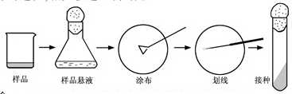
A．生活污水中含有大量微生物，是分离产漆酶菌株的首选样品
B．筛选培养基中不需要加入漆酶的底物，即可通过菌落特征挑出产漆酶的菌落
C．在涂布平板上长出的菌落，再通过划线进一步纯化
D．斜面培养基中含有大量营养物，可在常温下长期保存菌株
7. 用平板划线法或稀释涂布平板法都可以纯化大肠杆菌，二者的共同点有( )
①可以用相同的培养基 ②都需要使用接种针进行接种
③都需要在火焰旁进行接种 ④都可以用来计数活菌Ziyuanku.com
A．①② B．③④ C．①③ D．②④
8. 为了使牛仔裤呈现“穿旧”效果，在工业洗衣机中用酶洗代替传统的浮石擦洗，是目前重要的生产手段（工艺流程见下图）。下列叙述中错误的是（ ）
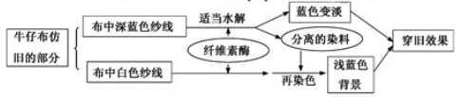
A．纤维素酶在仿旧中的作用机理与其在洗衣粉中去污的机理相似
B．在上述工艺中，为重复使用纤维素酶，可选用适当的包埋剂固定化酶
C．在上述工艺中，通过调节温度、酸碱度、处理时间可控制仿旧颜色的深浅
D．纤维素酶催化葡萄糖残基间β-1，4糖苷键的水解分解纤维素
9. 产生每个标准菌落的细菌的最初数目和培养基分别是（ ）
A．一个细菌，液体培养基 B．许多细菌，液体培养基
C．一个细菌，固体培养基 D．许多细菌，固体培养基
10. 下列有关植物组织培养的叙述错误的是（ ）
A．植物组织培养过程中要注意细胞分裂素和生长素的适宜比例
B．如果用纤维素酶和果胶酶水解法获得的植物细胞原生质体失去了全能性
C．同种植物的不同基因型个体的细胞全能性表达程度会大不相同
D．植物愈伤组织经液体悬浮培养可以得到具有胚性细胞特征的单细胞
11. 右图表示胡萝卜的离体组织培育形成试管苗的过程。有关叙述不正确的是（ ）
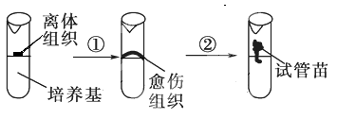
A．需在无菌条件下将离体组织接种到培养基中
B．图中①②过程分别表示脱分化和再分化
C．利用此过程获得的试管苗均为纯合子
D．此实验说明分化的植物细胞仍具有全部的遗传信息
12. 某种极具观赏价值的兰科珍稀花卉很难获得成熟种子。为尽快推广种植，可应用多种技术获得大量优质苗，下列技术中不能选用的是( )
A．利用茎段扦插诱导生根技术快速育苗
B．采用花粉粒组织培养获得单倍体苗
C．采集幼芽嫁接到合适的其他种类植物体上
D．采用幼叶、茎尖等部位的组织进行组织培养
13．某高等植物体细胞内假设有6条染色体，基因型为AaBbDd，那么，一个花粉管中的两个精子中的基因型是 ( )
A．ABD和abd B．AbD和abd
C．AaB和Bbd D．Abd和Abd
14. 下列关于酶的叙述，正确的是（ ）
A. 发烧时，食欲减退是因为唾液淀粉酶失去了活性
B. 口服多酶片中胰蛋白酶可在小肠中发挥作用
C. 用果胶酶澄清果汁时，温度越低澄清速度越快
D. 洗衣时，加少许白醋能增强加酶洗衣粉中酶的活性
15. 下列关于“探究加酶洗衣粉和普通洗衣粉的洗涤效果”的叙述，合理的是
A．先用热水溶解洗衣粉，再将水温调节到最适温度
B．实验的观察指标可以是相同洗涤时间内污渍的残留程度
C．相同pH时加酶洗衣粉洗涤效果好于普通洗衣粉
D．衣物质地和洗衣粉用量不会影响实验结果
16．下列关于酶和固定化酵母细胞的研究与应用的叙述，错误的是
A．从酶的固定方式看，吸附法比化学结合法对酶活性影响小
B．作为消化酶使用时，蛋白酶制剂以口服方式给药
C．尿糖试纸含有固定化的葡萄糖酶和过氧化氢酶，可以反复使用
D．将海藻酸钠凝胶珠用无菌水冲洗，目的是洗去CaCl₂和杂菌
17．酶在大规模产业化应用中的核心问题是固定化技术，而酶固定化所依据的基本原理在于酶具有
A．热稳定性 B．催化高效性 C．催化特异性 D．可反复使用性
18. 下列关于加酶洗衣粉的叙述，正确的是( )
A．高温易使酶失活，因此冷水洗涤去污效果应该比温水好
B．洗衣粉中表面活性剂对碱性蛋白酶活性有一定的促进作用
C．在pH低于7.0的自来水中，碱性蛋白酶依然能起作用
D．洗衣粉中酶主要是通过快速分解溶在水里的污渍发挥作用中·华.资*源%库 ziyuanku.com
19．下图所示是酶的几种固定方式示意图，其所采用的固定方法依次是（ ）
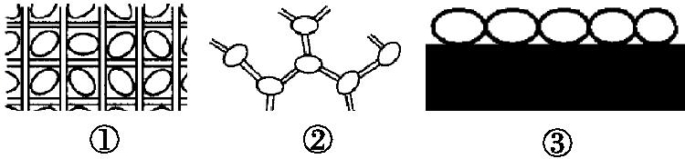
A．物理吸附法、化学结合法、包埋法
B．化学结合法、物理吸附法、包埋法
C．包埋法、物理吸附法、化学结合法
D．包埋法、化学结合法、物理吸附法
20．下列关于“DNA粗提取与鉴定实验”的叙述，正确的是
A．洗涤剂能瓦解细胞膜并增加DNA在NaCl溶液中的溶解度
B．将DNA丝状物放入二苯胺试剂中沸水浴后冷却变蓝
C．常温下菜花匀浆中有些酶类会影响DNA的提取
D．用玻棒缓慢搅拌滤液会导致DNA获得量减少
21. PCR是一种体外迅速扩增DNA片段的技术，其基本原理和过程与细胞内DNA的复制类似。下列关于两者共同点的叙述，不正确的是 ( )
①边解旋边复制②遵循碱基互补配对原则③需要引物④过程可分为变性、复性、延伸等步骤
A．①② B．②③ C．③④ D．①④
22. 下列关于“DNA的粗提取与鉴定”实验的叙述，错误的是( )
A．酵母和菜花均可作为提取DNA的材料
B．DNA既溶于2 mol/L NaCl溶液也溶于蒸馏水
C．向鸡血细胞液中加蒸馏水搅拌，可见玻璃棒上有白色絮状物
D．DNA溶液加入二苯胺试剂沸水浴加热，冷却后变蓝
23. 关于DNA复制，下列叙述正确的是（ ）
A．DNA聚合酶不能从头开始合成DNA，只能从5′端延伸DNA链
B．DNA复制不需要引物
C．引物与DNA母链通过碱基互补配对进行结合
D．DNA的合成方向总是从子链的3′端向5′端延伸
24. DNA的羟基（－OH）末端称为（ ）
A．3′端 B．5′端 C．1′端 D．2′端
25. 下列有关现代生物技术操作注意事项或应用的叙述中，不正确的是( )
A．在进行果酒发酵过程中要定期“放气”，并注意防止外界细菌进入发酵瓶
B．果醋制作时需要经过先通气发酵后密封发酵两个主要阶段
C．用加酶洗衣粉洗涤污渍时，浸泡时间不足会造成洗涤效果差
D．在固定化细胞技术中，细胞多采用包埋法固定化

第二卷（非选择题 共50分）
- 非选择题（本大题共5小题，共50分）中·华.资*源%库 ziyuanku.com
26.（10分）某班同学用新鲜苹果榨取果汁并制作果酒，其简要流程如下：
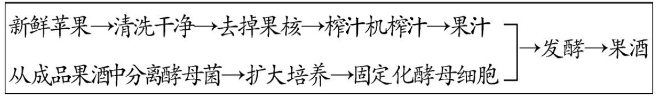
(1 )酵母菌代谢类型为 ，制作果酒时，需将温度严格控制在 。
( 2 )实验过程中，该小组同学发现榨取的果汁非常浑浊，解决的方法是 。
( 3 )分离酵母菌应使用 培养基，若使酵母细胞能反复使用，可用 技术，实验过程中一定要注意 。
( 4 )检测发酵产物中是否有酒精产生，可在酸性条件下， 溶液与酒精反应
呈灰绿色．若想直接检测果酒中酵母菌的数量，可采用 法。
( 5 )发酵完成后，该班同学发现制作的果酒品质非常好，为方便后续年级使用，菌种可以
采用 的方法。
( 6 )另一个班的同学用葡萄制做的果酒酒味醇正，放置一段时间后，发现果酒带有明显
的酸味，请分析出现酸味的原因 。

27.（10）据报道，从部分企业生产的速冻食品中检出葡萄球菌超标，“细菌门”事件引起公众普遍关注。葡萄球菌能分解卵黄中的卵磷脂，在含卵黄的固体培养基上形成的菌落周围会出现特有的乳白色的乳浊环。请回答下列问题。
（1）某兴趣小组欲检测某果汁类食品中含有葡萄球菌，请帮他们完善下列步骤。
①配制培养基：称取适量的牛肉膏、蛋白胨、NaCl、琼脂等，加入蒸馏水，搅拌加热至完全溶解后调节pH，分装到锥形瓶后进行 ，在无菌状态下加入卵黄液（100mL10%灭菌NaCl溶液中加一个鸡蛋黄，振荡均匀）摇匀后立即倒平板。中·华.资*源%库 ziyuanku.com
②接种：取待检测果汁2.5mL加入22.5mL灭菌生理盐水中，制成接种样液。
实验组：将接种样液用 法接种在含卵黄的固体培养基上。
对照组：将 用划线法接种在含卵黄的固体培养基上或不接种作为 对照。
将上述接种后的培养皿同时放在36℃的恒温箱中培养48h。
③观察：观察培养基表面
（2）培养基中的牛肉膏和蛋白胨为葡萄球菌生长和繁殖提供 。
葡萄球菌能耐受高浓度的NaCl溶液，所以在配制培养基时加入高浓度的NaCl溶液可以将它分离出来，此培养基属于 培养基。
（3）若要统计某土壤样品中该活菌数目，宜采用 法，将0.2mL样品稀释100倍，用固体培养基对其培养，最后统计三个平板，菌落数分别是200、180、220。则样品中微生物的数量为 个/mL，该统计结果 (填“低于”或“高于”)实际值。中/华-资*源%库

28．（10）下图表示被子植物花粉发育的过程，据图回答下列问题。
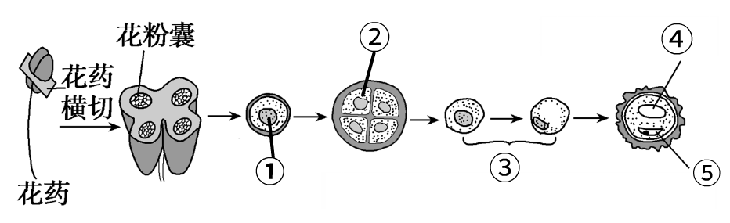
（1）图中所示植物的基因型为AaBb（两对基因遵循自由组合定律），则①的基因型为 ，②的基因型为 ，④和⑤的基因型 （填“相同”或“不相同”）。
（2）在进行月季花药离体培养使，选择 （用图中数字作答）细胞所示时期的花粉，培养成功率最高。选择花粉时，一般要通过 来确定花粉是否处于合适的发育期，对于某些不易着色的花粉细胞核，需要使用 法将花粉细胞核染成蓝黑色。
（3）诱导花粉植株是否成功及诱导成功率的高低受多种因素影响，其中
和 是主要的影响因素。
（4）若是菊花的组织培养过程，则一般选取未开花植株的 来进行组织培养，对于菊花精短的组织培养通常 （填“需要”或“不需要”）添加生长素和细胞分裂素等植物激素。

29．（10分）下面是某同学所做的生成啤酒酿造实验，请根据其实验过程，回答相关问题：
实验原理：利用固定化酵母菌分解麦芽汁，生成啤酒。实验步骤：中·华.资*源%库 ziyuanku.com
第一步：酵母细胞活化。取一克干酵母，放入50mL的小烧杯中，加蒸馏水10mL，用玻璃棒搅拌均匀，放置一小时，使其活化。
第二步：配制海藻酸钠溶液。取0.7g海藻酸钠，放入另一只50mL的小烧杯中，加蒸馏水10mL，并搅拌，直至溶化，用蒸馏水定容至10mL。加热时，注意火候。
第三步：海藻酸钠与酵母细胞混合。将溶化好的海藻酸钠溶液冷却至室温，加入活化的酵母细胞，充分搅拌均匀。
第四步：用注射器以恒速将上述混合液滴加到0.05mol/LCaCl₂溶液。制成凝胶珠。
第五步：倒去CaCl₂溶液，加无菌水洗涤三次后，将凝胶珠放入500mL三角瓶中，加入300mL麦芽汁溶液，置于25℃下封口，发酵五天后，倒出发酵后的麦芽汁即为啤酒，品尝其口味。
（1）酵母细胞活化的作用是 。第二步中注意火候指的是 。第三步中为什么要等海藻酸钠溶液冷却至室温，再加入活化的酵母细胞，原因为 。
（2）上述固定化细胞的方法称为 ，形成的凝胶珠颜色为浅黄色，如果凝胶珠颜色过浅，则配制的海藻酸钠溶液浓度 ，如果形成的凝胶珠不是圆形或椭圆形,则配制的海藻酸钠浓度 。
（3）与固定化酶相比，该方法的优点是 。
（5）要想反复使用固定化酵母细胞，实验过程要在严格的 条件下进行，同时要控制适宜的 和 。Ziyuanku.com

30.（10分）PCR技术成为分子生物学实验室的一种常规手段，其原理是DNA半保留复制。
（一）在试管中进行DNA的人工复制（如下图），在很短的时间内，将DNA扩增几百万倍甚至几十亿倍，使实验室所需的遗传物质不再受限于活的生物体。
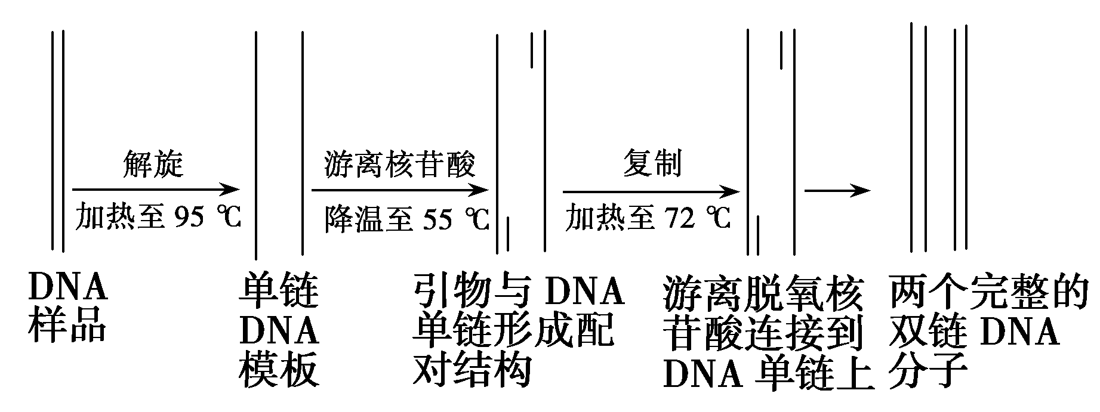
①PCR即________________________________，是一种体外迅速扩增DNA片段的技术。加热使DNA双链打开，这一步是打开________键，称为变性。
②当温度降低时，引物与模板末端结合，在DNA聚合酶的作用下，引物沿模板延伸，此过程中原料是脱氧核苷酸，遵循的原则是____________________________。
③若将一个用¹⁵N标记的DNA分子放入试管中，以¹⁴N标记的脱氧核苷酸为原料，连续复制4次以后，则¹⁵N标记的DNA分子占全部DNA总数的比例为________。若继续循环，该DNA片段共经过30次循环后需要________个引物。
④某样品DNA分子中共含5 000个碱基对，碱基数量满足：＝，若经4次循环，至少需要向试管中加入________个腺嘌呤脱氧核苷酸。(不考虑引物所对应的片段)
（二）下图为“DNA的粗提取与鉴定”实验的相关操作。
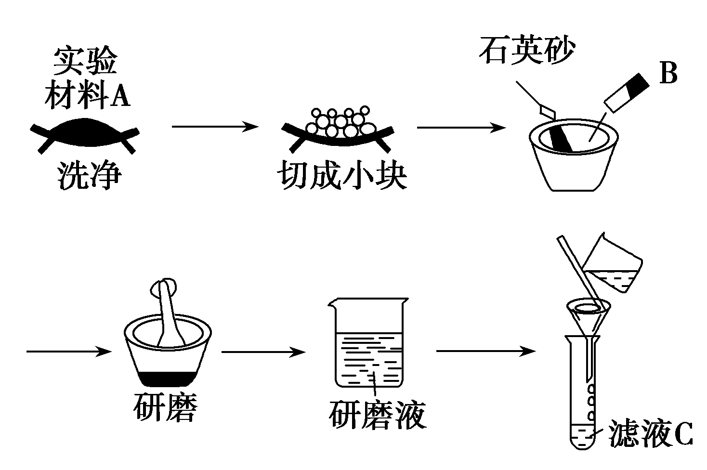
①图中实验材料A为洋葱。研磨前加入的B为洗涤剂和食盐，加入洗涤剂的目的是________________；加入食盐的目的是________________。
②通过上述所示步骤得到滤液C后，再向滤液中加入2 mol/L的NaCl溶液，再过滤得到滤液D，向滤液D中加入蒸馏水的目的是________________。
③DNA鉴定的原理是____________________________________________。
高二年级生物科试题参考答案
一、选择题
1C. 2D. 3D. 4C. 5D. 6C. 7C. 8B. 9C. 10B. 11C. 12B. 13D. 14B. 15B. 16C. 17D. 18C. 19D. 20C. 21B. 22C. 23C. 24A. 25B.
二、非选择题
26.（每空1分 共10分）
（1）兼性厌氧型 18～25℃；（2）用果胶酶处理；
（3）选择 固定化细胞 无菌条件；
（4）重铬酸钾 血球计数（显微镜直接计数）；
（5）甘油管藏；（6）密封不严，其他微生物进行有氧呼吸，将果酒转变成果酸。

27.（每空1分 共10分）
（1）高压蒸汽灭菌 平板划线 无菌生理盐水
空白 是否出现周围有乳浊环的菌落；
（2）碳源和氮源 选择；（3）稀释涂布平板法 10⁵ 低于；

28. （每空1分 共10分）
（1）AaBb AB或Ab或aB或ab 相同；
（2）③ 镜检 焙花青—铬矾法；
（3）材料的选择 培养基的组成；
（4）茎上部新萌生的侧枝。

29. （每空1分 共10分）
（1）让休眠状态的酵母细胞恢复到正常的生活状态 小火或间断加热
防止高温杀死酵母细胞；
（2）包埋法 过低（偏低） 过高（偏高）；
（3）成本更低，操作更容易（合理即给分）
（4）灭菌 温度 pH。

30. （每空1分 共10分）
（一）①多聚酶链式反应 氢键；
②碱基互补配对；
③1/8 2³¹－2
④30000
（二）①溶解细胞膜，有利于DNA的释放 有利于DNA的溶解；
②有利于DNA析出；
③在沸水浴条件下，DNA遇二苯胺会被染成蓝色。

